Blender do przyrządzania pysznych koktajli
Przed nami coraz cieplejsze dni. Któż z nas w takich momentach nie chciałby napić się chłodnego koktajlu ze świeżych owoców lub warzyw? Te dostępne w punktach gastronomicznych nie należą do najtańszych jednak jest alternatywa. Wystarczy, że w Twoim domu znajdzie się jeden z najlepszych blenderów.

Możliwości blenderów
Jeśli w swoim domu będziesz posiadać jeden z blenderów możesz w każdej chwili pozwolić sobie na przygotowanie koktajlu z zakupionych lub zebranych ze swojego ogródka owoców. Nie ma również przeciwskazań do sporządzenia pysznej zupy krem. Dzięki blenderowi będziesz mógł sobie pozwolić na codzienne spożywanie zdrowych posiłków. Koszt takiego sprzętu wcale nie jest poza Twoimi możliwościami.

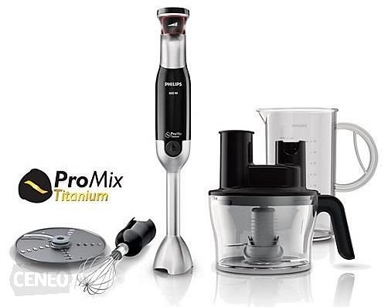
Ile to będzie kosztować?
Ceny robotów kuchennych wachają się między 25zł, a 1000 zł( te ostanie cechują się bardzo dużą funkcjonalnością). Jeżeli chcesz znaleźć najlepsze blendery to najlepiej skorzystać z porównywarki cenowej, która pozwoli Ci na zapoznanie się z najciekawszymi ofertami blenderów z wielu sklepów. Sprawdź już dziś opinie na temat tych urządzeń: blender.

